KATALOG PROIZVODA UČENIČKE ZADRUGE „ŽITO“
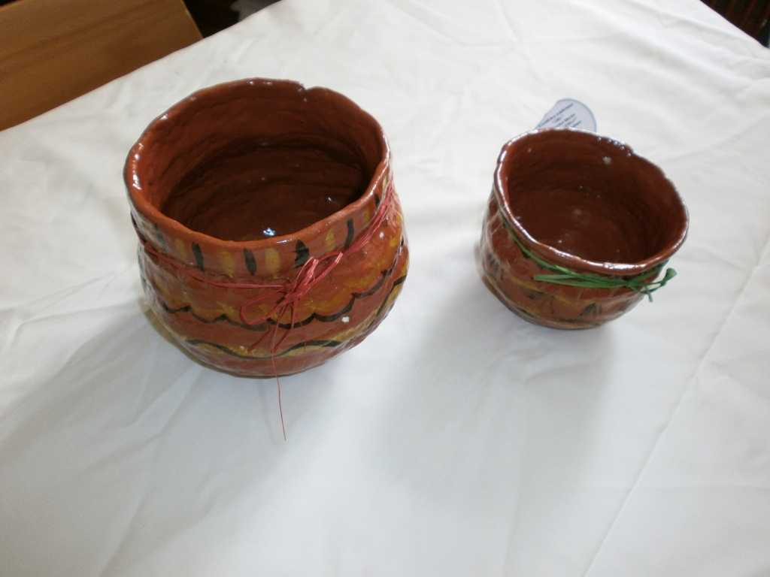  Veća keramička zdjelica – 25 kn  Manja keramička zdjelica – 20 kn | 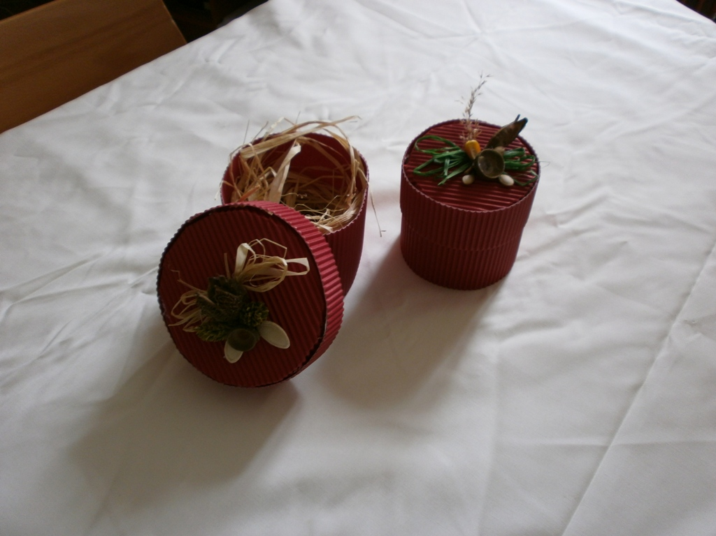  Kutije od papira – 15 kn
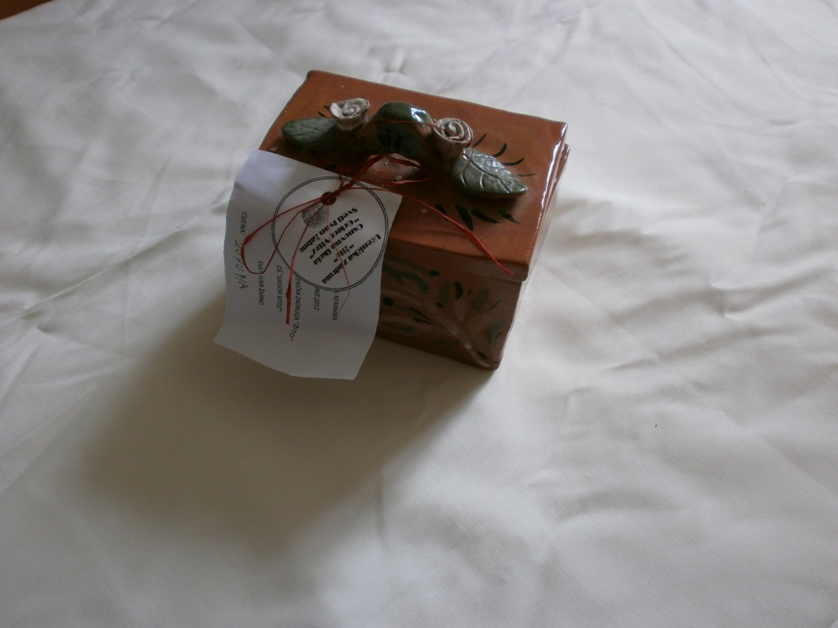  Keramička kutija s poklopcem – 20 kn | 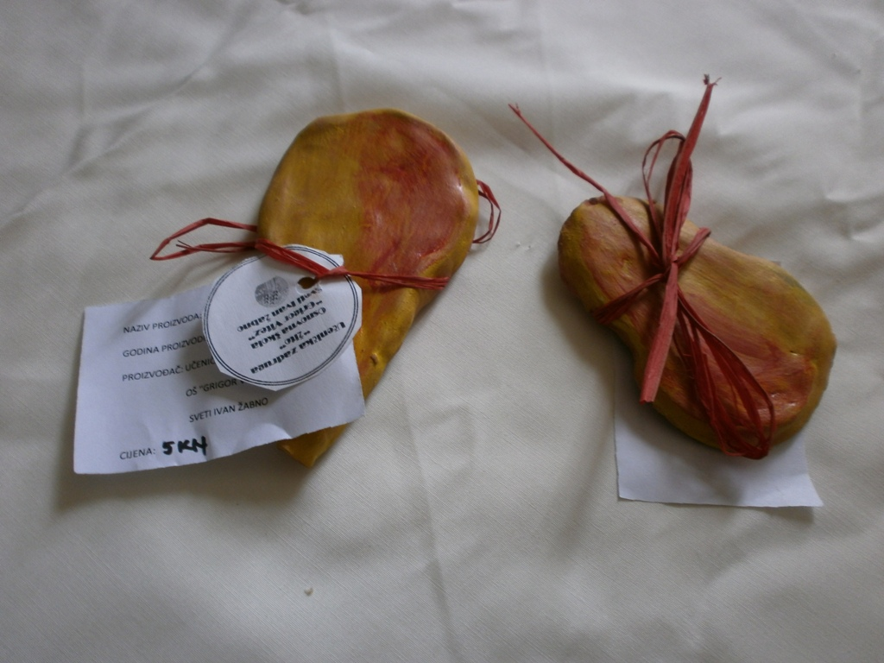  Magneti – 5 kn
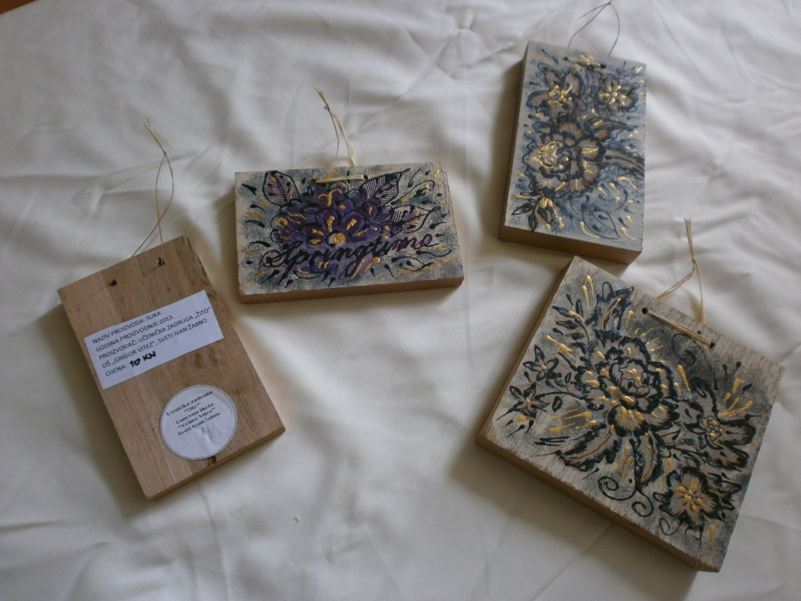  Manja slika – 10 kn; Veća slika – 15 kn | 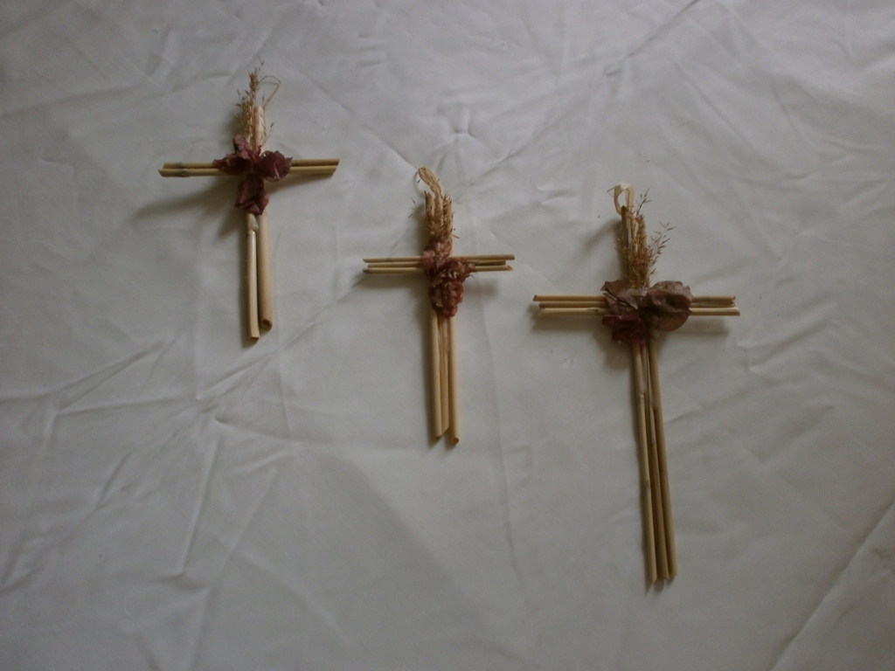  Križ od trstike – 10 kn

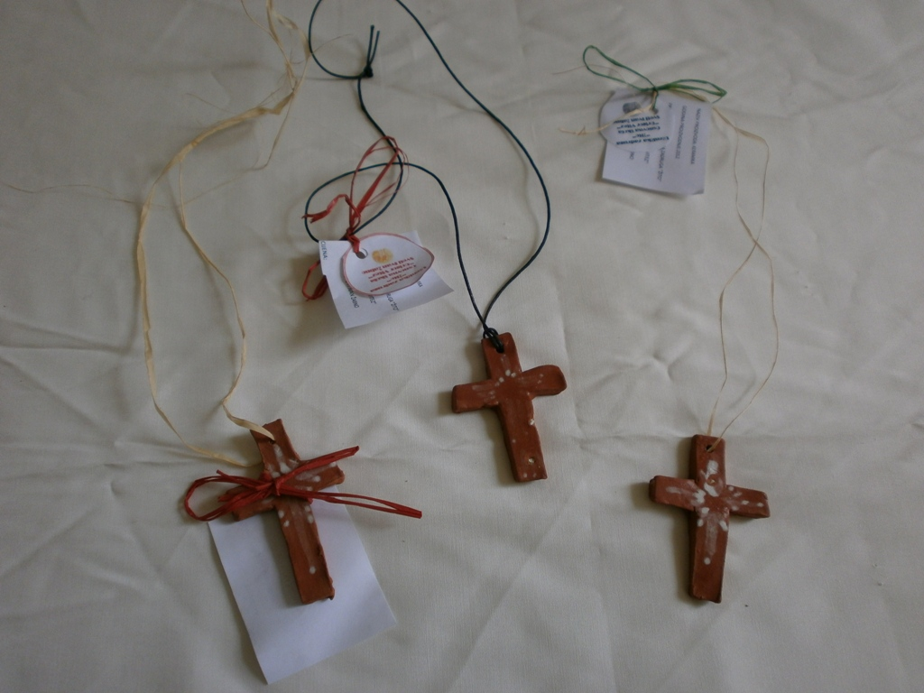  Križ od keramike – 5 kn | 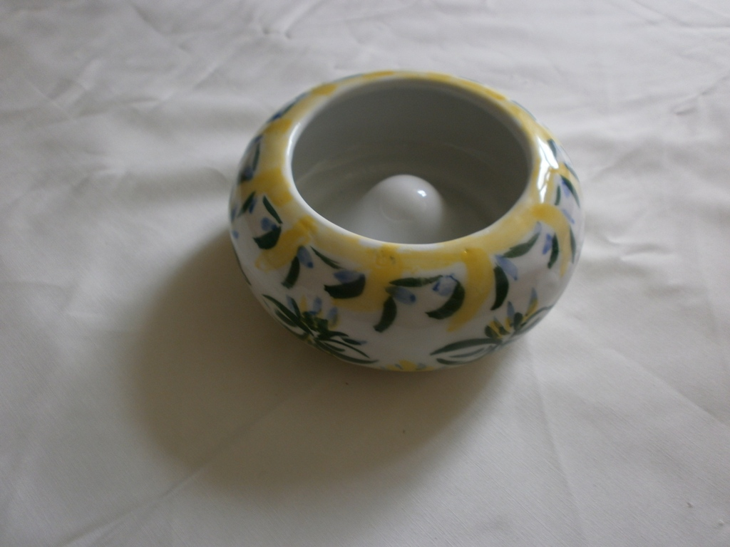  Zdjela za ikebanu – 20 kn
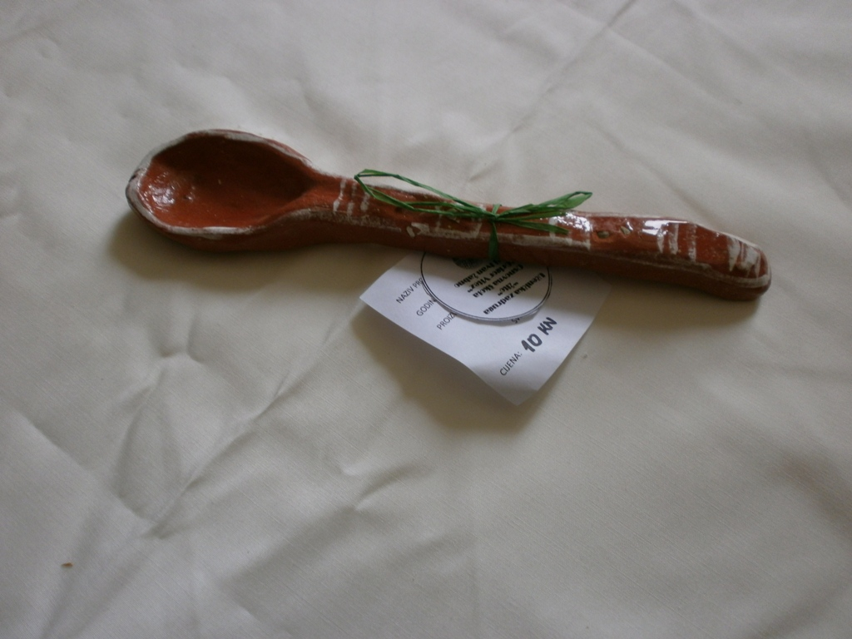  Žlica – 10 kn | 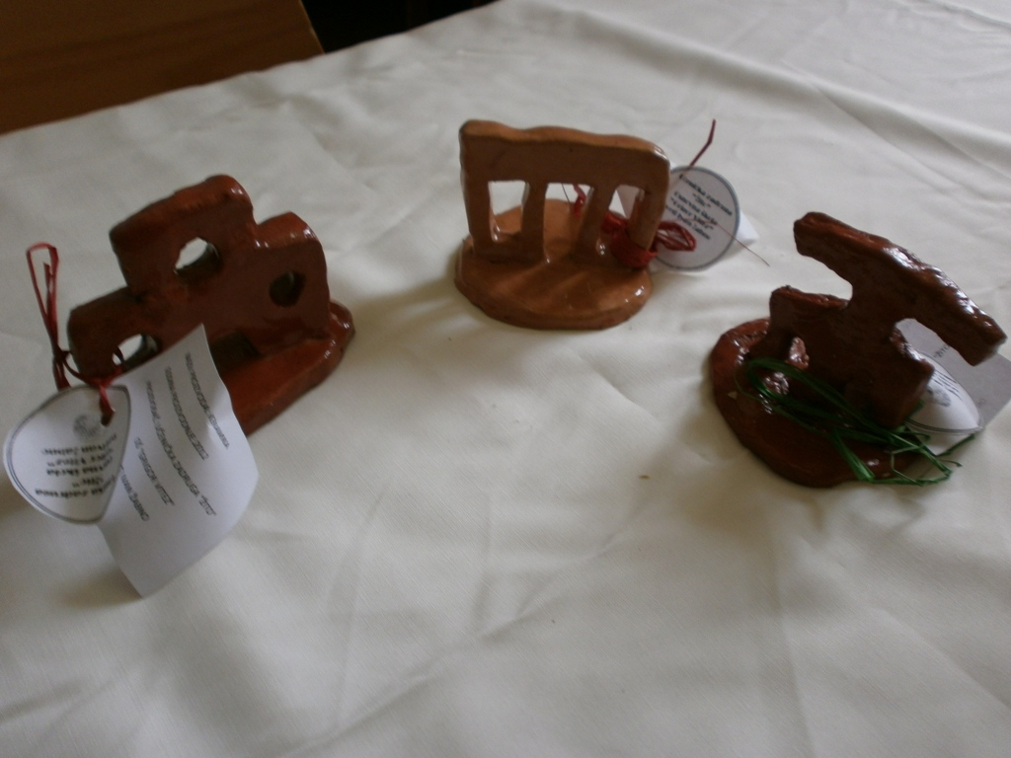  Keramika, glagoljica – 10 kn
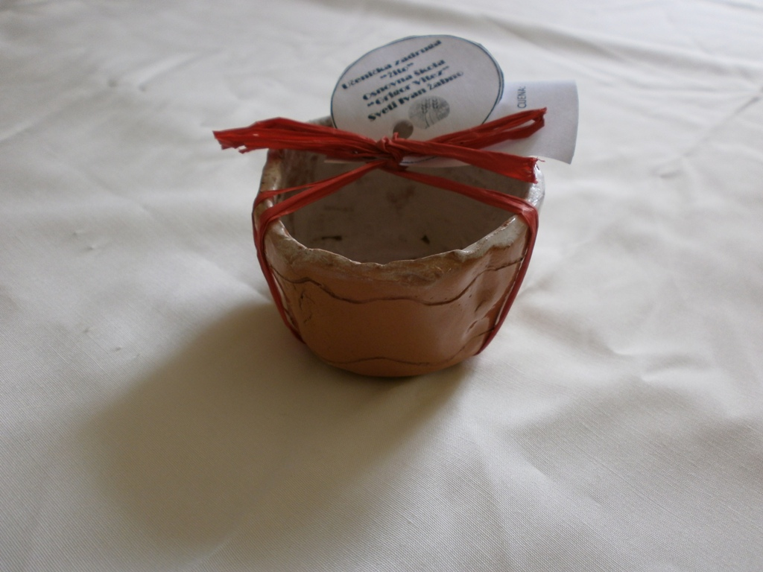  Manja zdjelica – 10 kn | 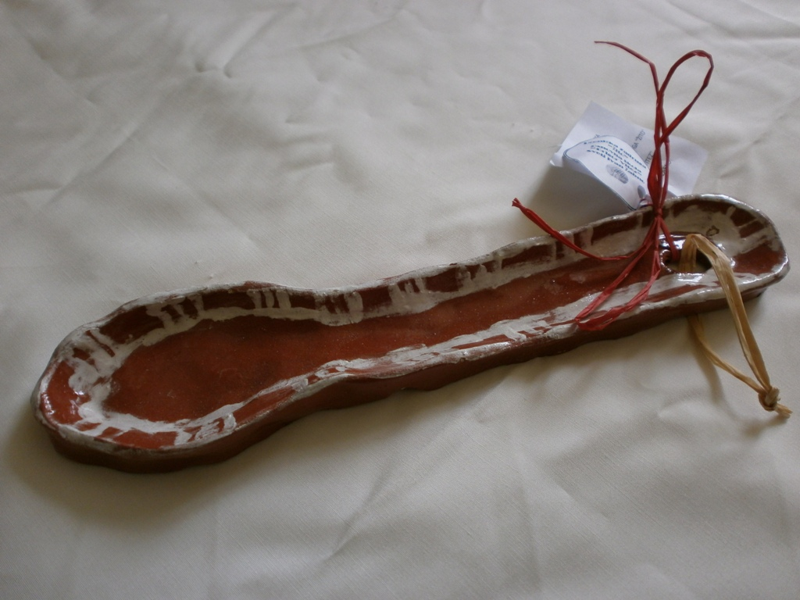  Veća žlica – 10 kn

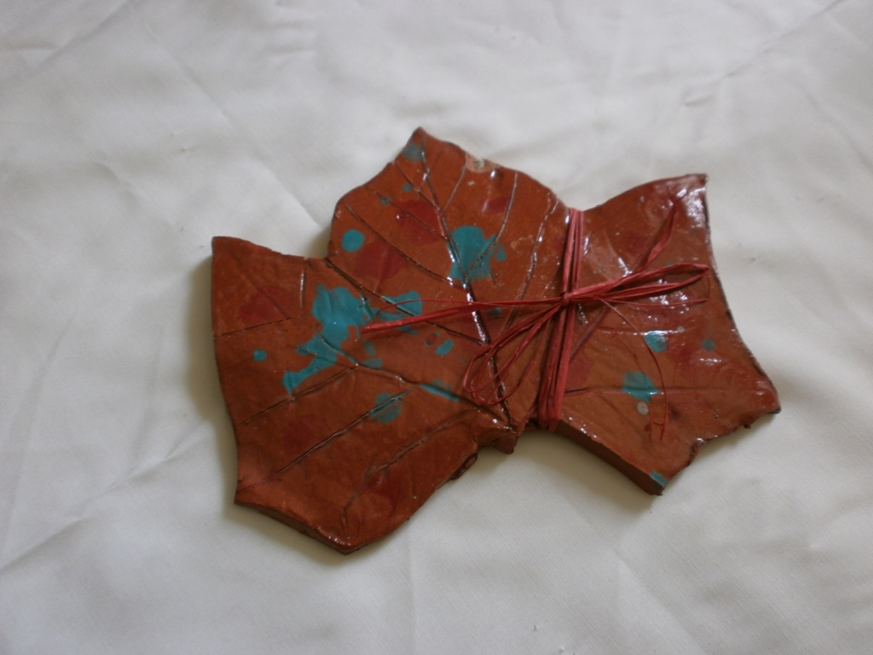  Ukras, keramički list – 15 kn | 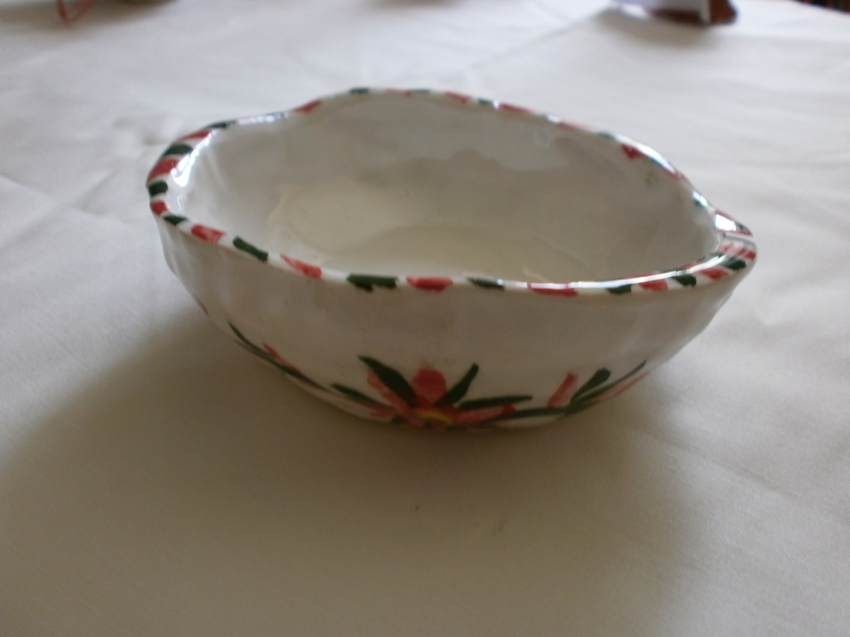  Zdjelica od bijele gline – 10 kn
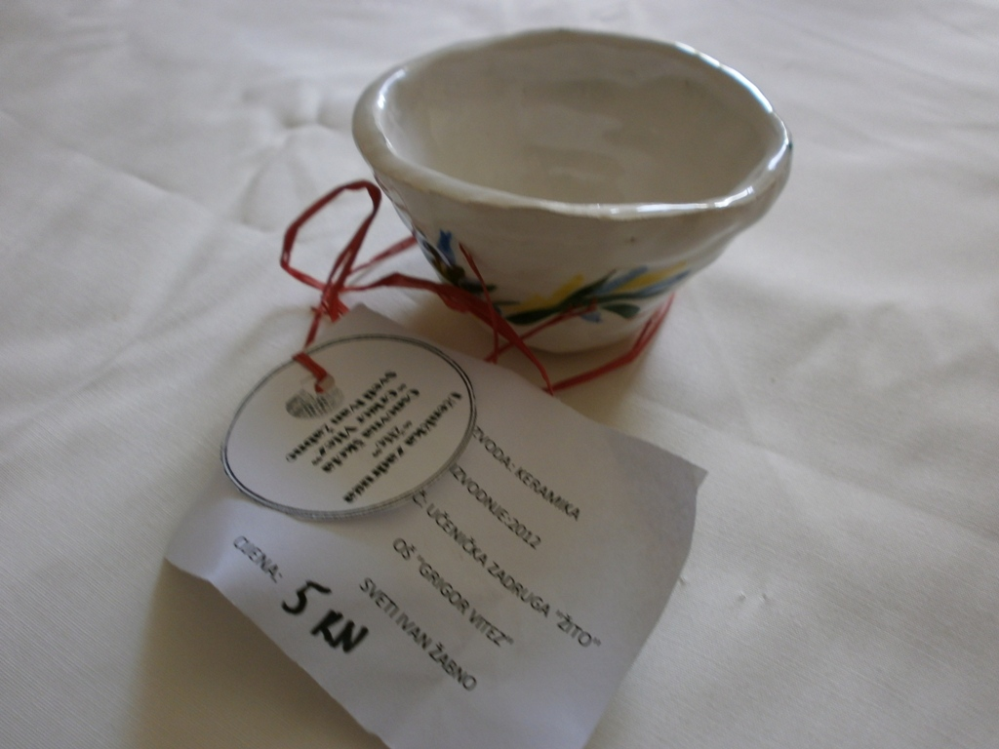  Mini zdjelica – 5 kn | 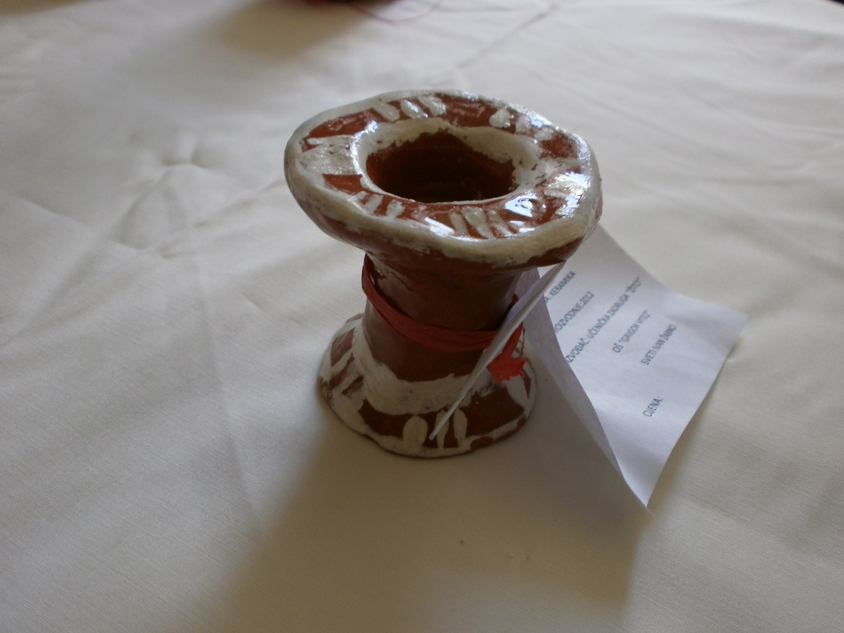  Svjećnjak – 10 kn
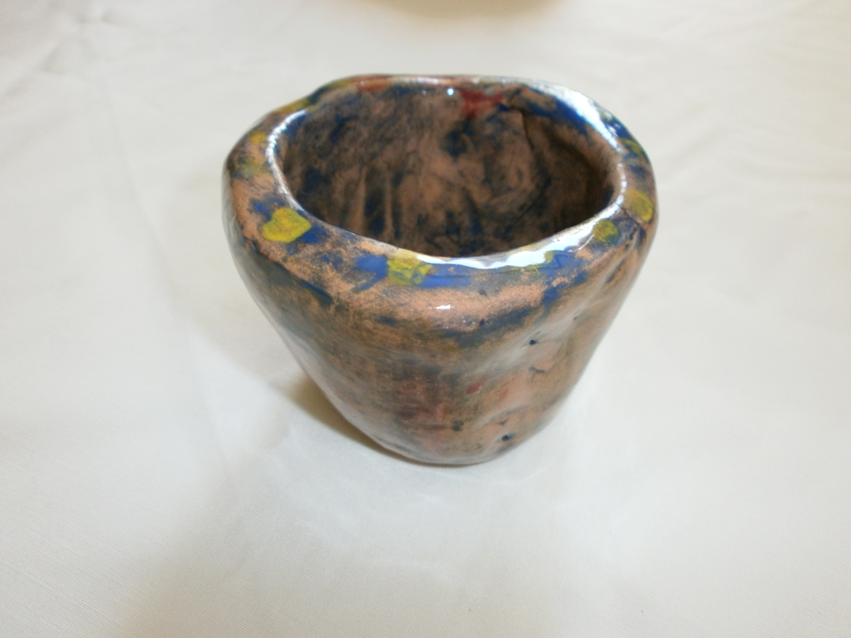  Zdjelica – 5 kn | 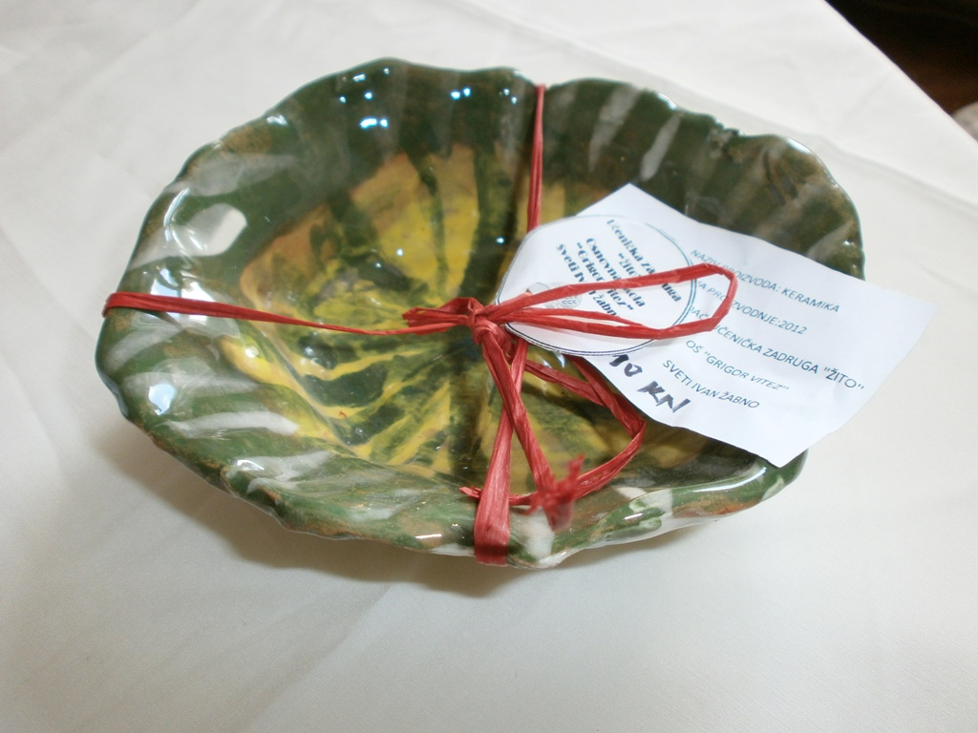  Zdjelica – 10 kn

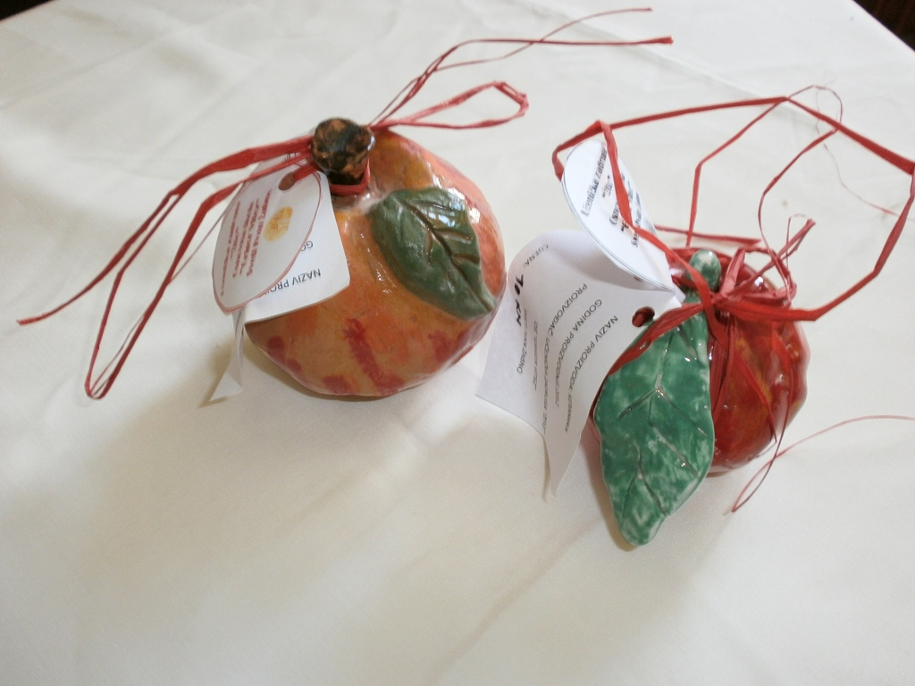  Jabuke, veća i manja – 10 kn | 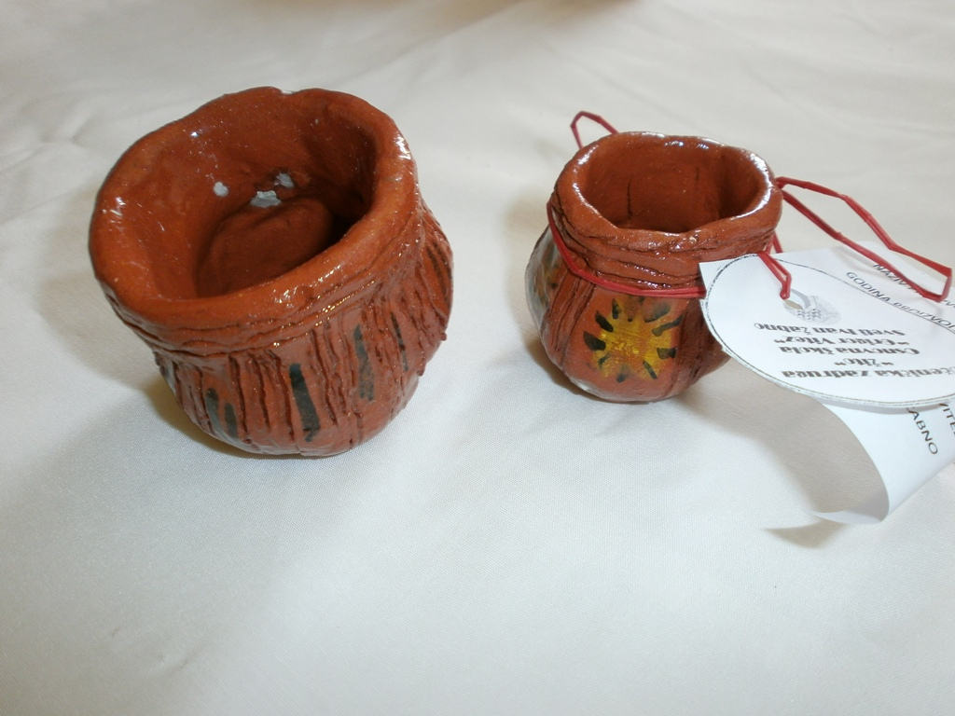  Manja vaza – 5 kn  Veća vaza – 10 kn
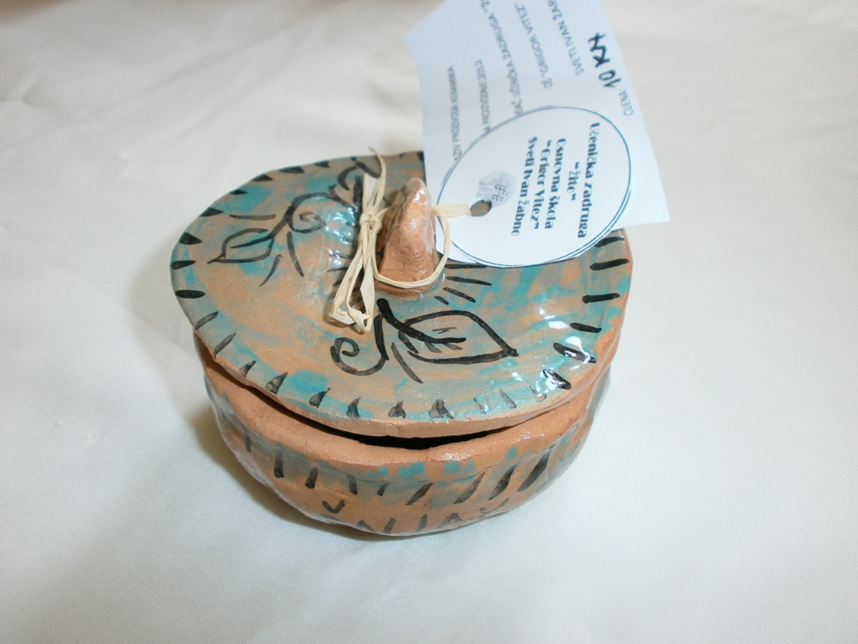  Zdjelica za začine – 10 kn | 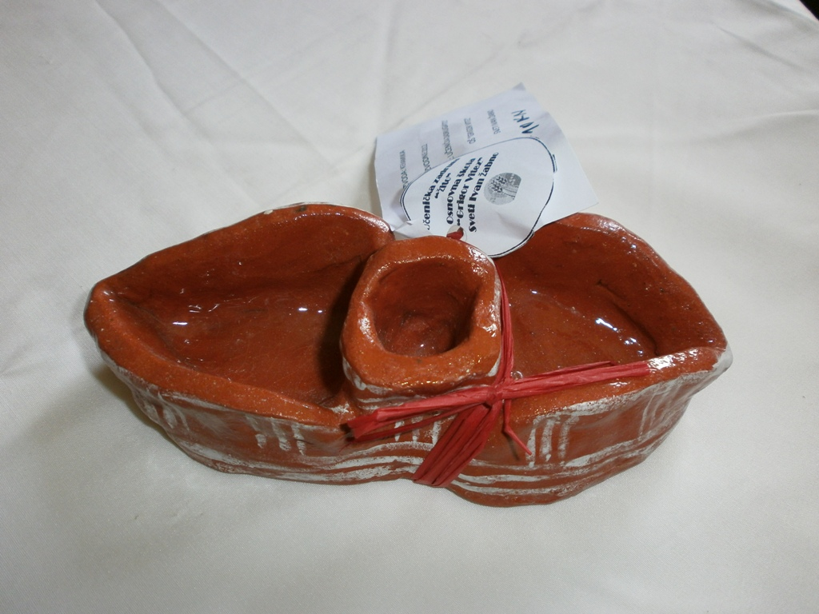  Posudica za začine – 10 kn
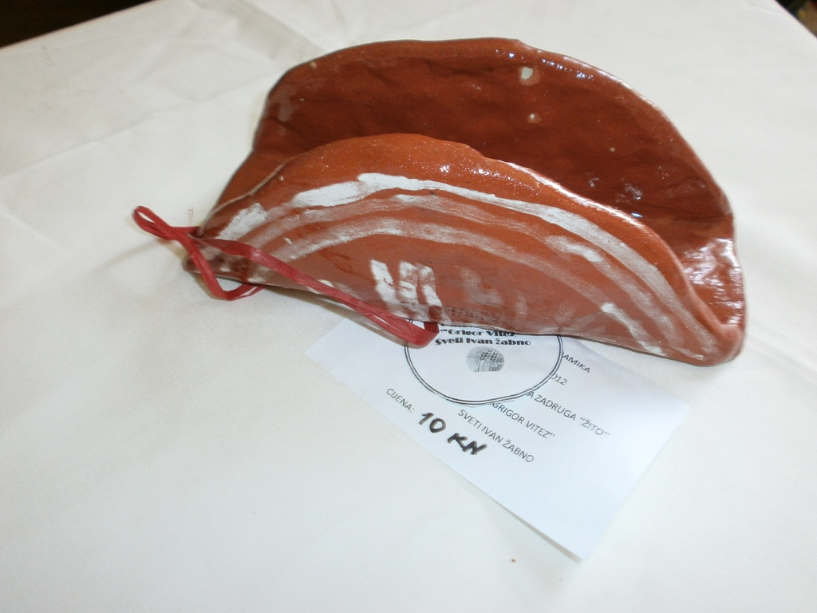  Stalak za salvete – 10 kn | 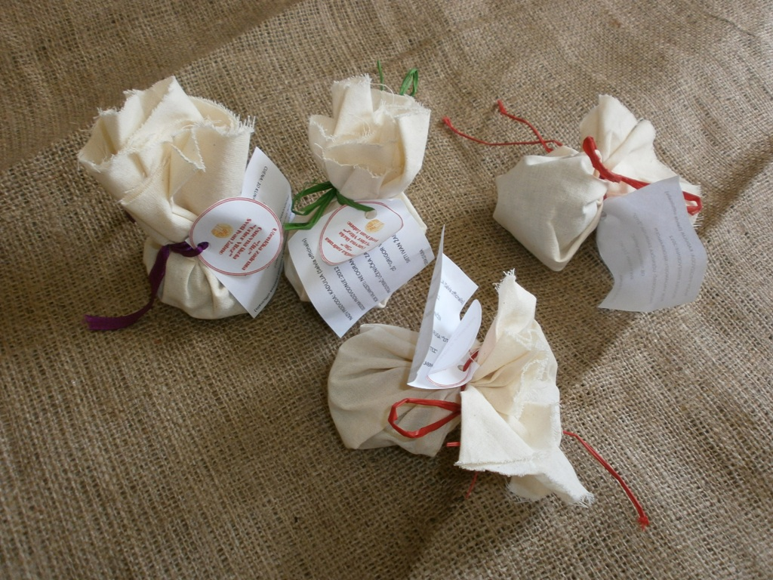  Vrećice sa začinskim biljem: metvica, kadulja, matičnjak, lavanda – 10 kn

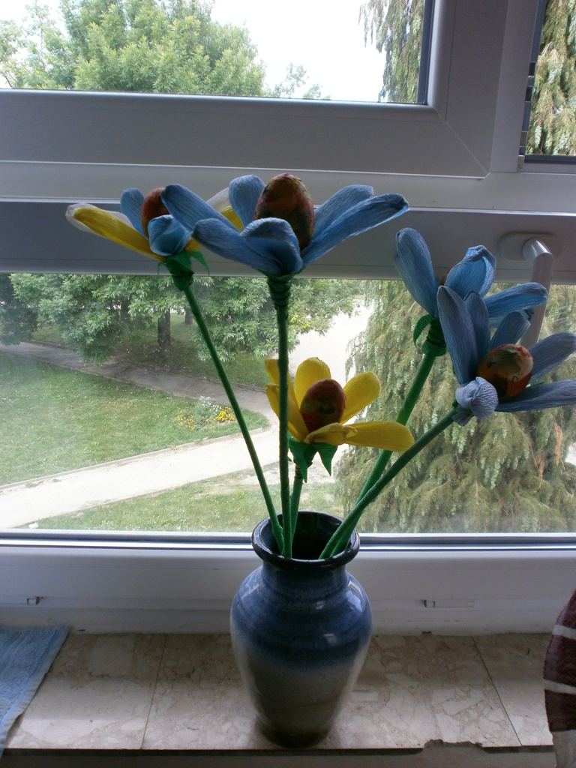  Cvjetne pisanice – 10 kn | 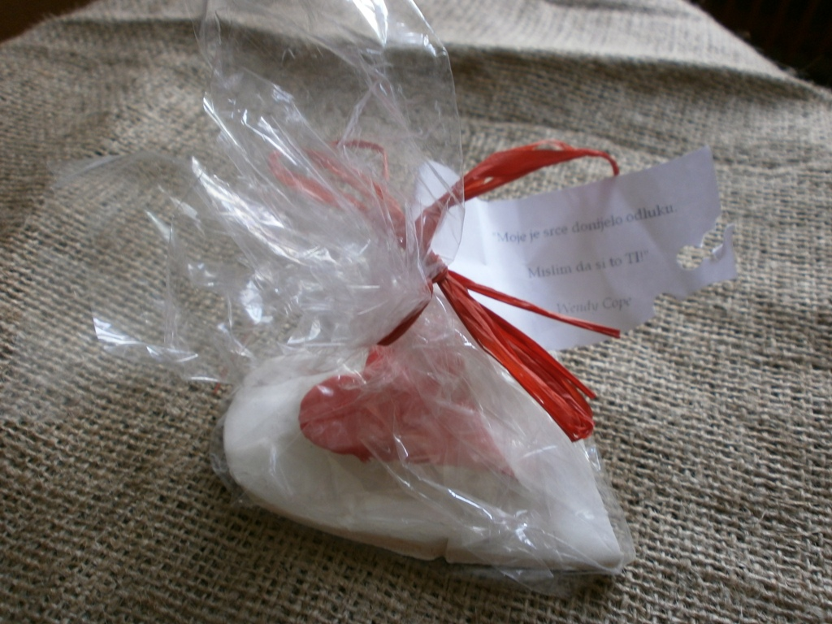  Srce za Valentinovo – 5 kn
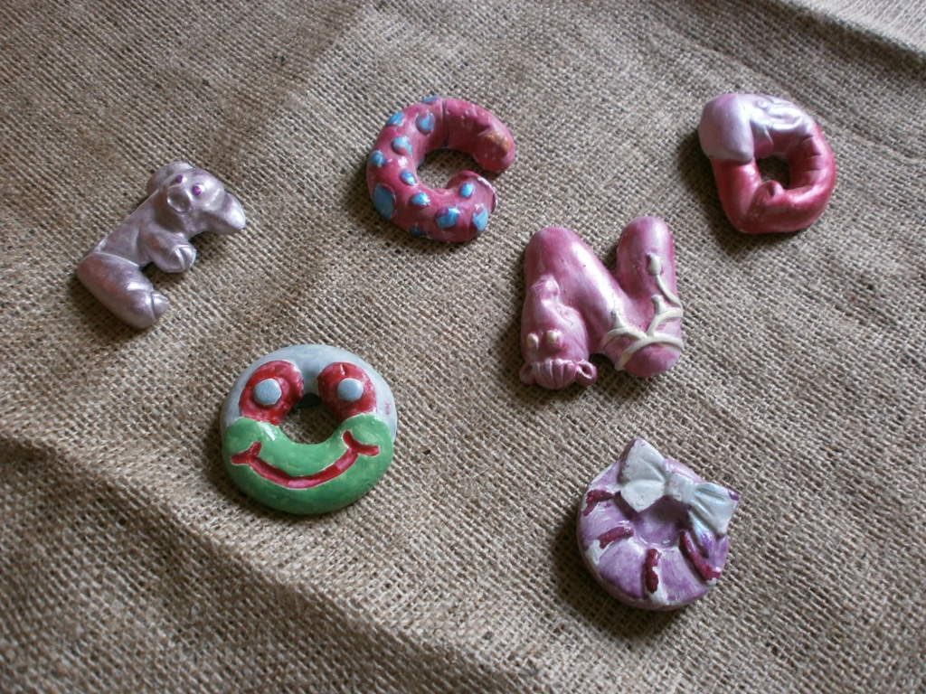  Magneti, slova – 5 kn | 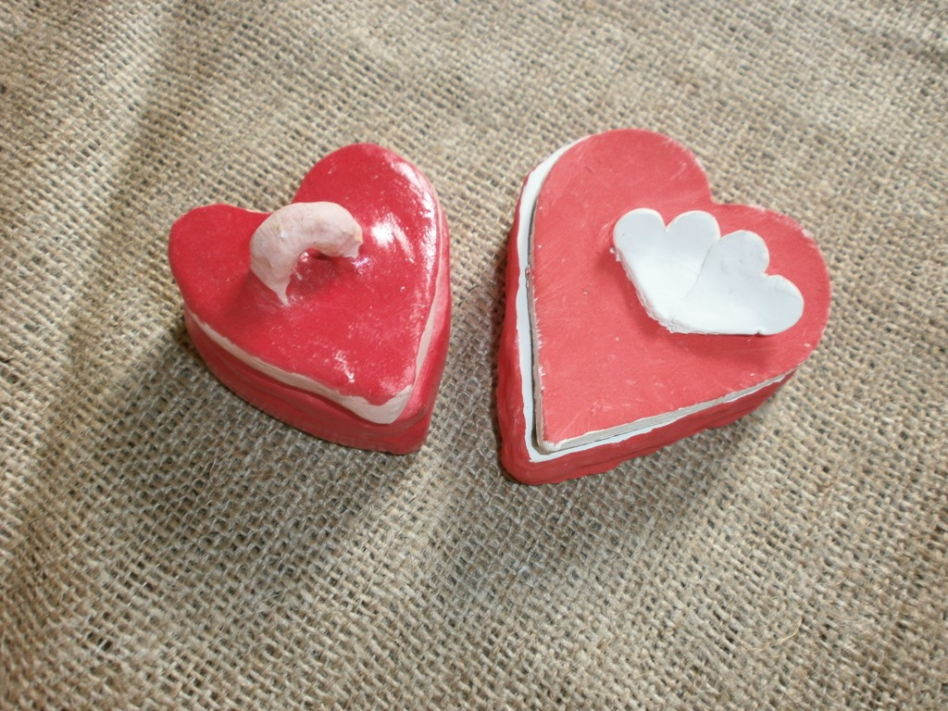  Kutijica srce – 10 kn
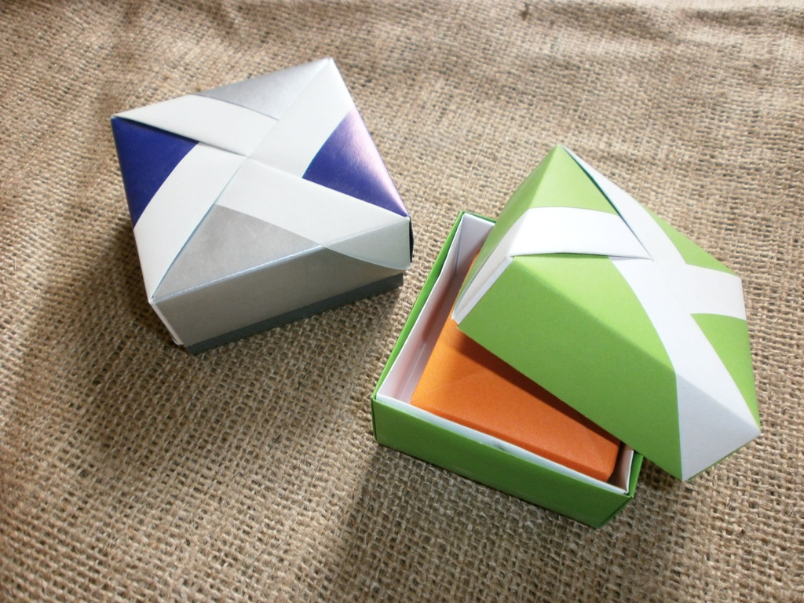  Origami kutije: manja – 5 kn  veća – 10 kn | 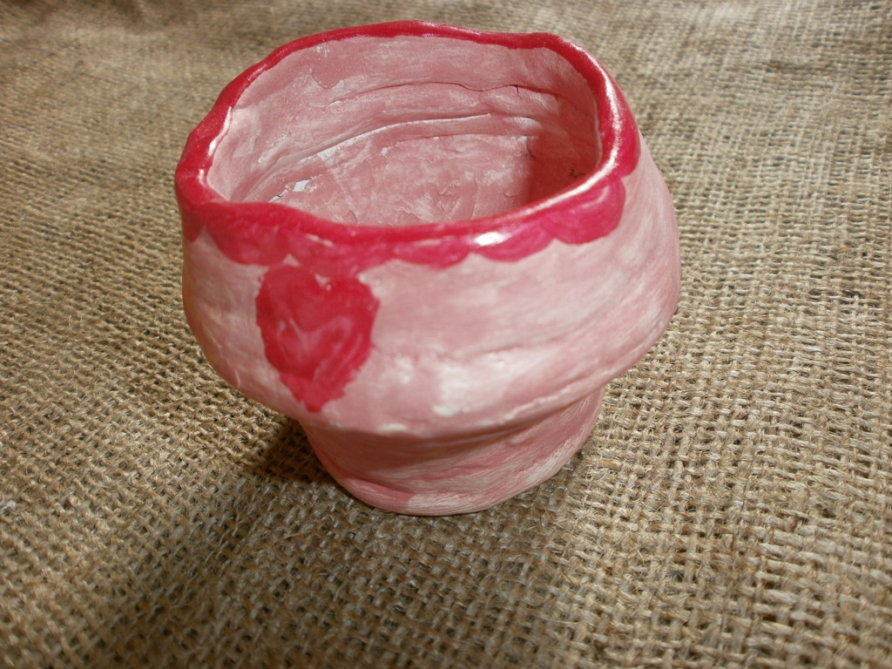  Mala vaza – 10 kn

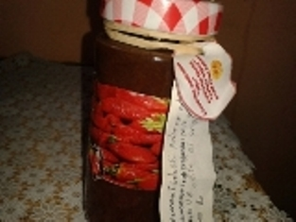

Ekološki pekmez od jagoda – 15 kn

